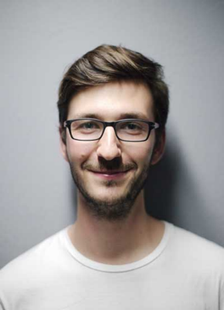

**B A H A S A**

|  |  |
| --- | --- |
| * Bahasa Malaysia | * Hardworking |
| * Bahasa Inggeris | * Teamwork |
|  | * Management * Resourceful |

**M A K L U M A T**

**R U J U K A N**

**RERF ERFERFERFERFERFEF**

RERFFEFERFREFEF

REFRFERFERFREF

**RREFREFREFERFER**

RERFERFEFERRF

REFERFERFERFERF

**R U J U K A N**

**RERF ERFERFERFERFERFEF**

RERFFEFERFREFEF

REFRFERFERFREF

**RREFREFREFERFER**

RERFERFEFERRF

REFERFERFERFERF

**B A H A S A**

* **Bahasa Malaysia**

Lisan

Penulisan

Pembacaan

* **Bahasa Inggeris**

Lisan

Penulisan

Pembacaan

**P E R S O N A L I T I D I R I**

|  |
| --- |
| * Rajin |
| * Kerjasama |
| * Komunikasi * Kepimpinan |

**K E M A H I R A N**

|  |
| --- |
|  |
| * Microsoft Word |
| * Microsoft Excel * Microsoft PowerPoint * Microsoft Access |
|  |

**P E N D I D I K A N**

**SMK Simpang Pulai**

2013 - 2015

Sijil Pelajaran Malaysia (SPM)

**SMK Simpang Pulai**

2015 – 2018

Diploma Kejuruteraan Elektrik Kuasa

**SK Taman Bersatu**

2005 – 2010

Ujian Pencapaian Sekolah Rendah (UPSR)

Mudah menyesuaikan diri, tenang dan fokus dalam tugasan yang mencabar. Sentiasa menyumbang secara konsisten melalui perancangan teratur. Gemar bekerjasama untuk menyelesaikan masalah dan melengkapkan tugasan. Komunikasi dijadikan jambatan antara idea dan tindakan. Komited terhadap pembelajaran dan pertumbuhan profesional sambil menyumbang secara positif kepada kejayaan pasukan dan pencapaian jangka panjang.

**P E N G A L A M A N**

**S.L. Ng Trading Agency**

Julai 2023 – Kini

Pembantu Pemandu

**Grab Malaysia**

April 2021 - Jun 2023

Penghantar Makanan

**Vape Pod Corner**

Januari 2021 - Mac 2021

Penyelia Talian, Operator Mesin

**Resident Evil**

Januari 2021 - Mac 2021

Penyelia Talian, Operator Mesin



ADDRESSSSSSSSSSSSSSSS

EMAILLLLLLLLLLLLLLLL

PHONEEEEEEEEEE

**T E N T A N G S A Y A**

**Muhammad Raimi**

**Bin Rozainor**